Прилог 9.1 Правилник о избору наставника – (ако је затражена акредитација само студијског програма)

Дати правилник, усвојен у високошколској установи, или на Универзитету ако постоји јединствен правилник за универзитет.

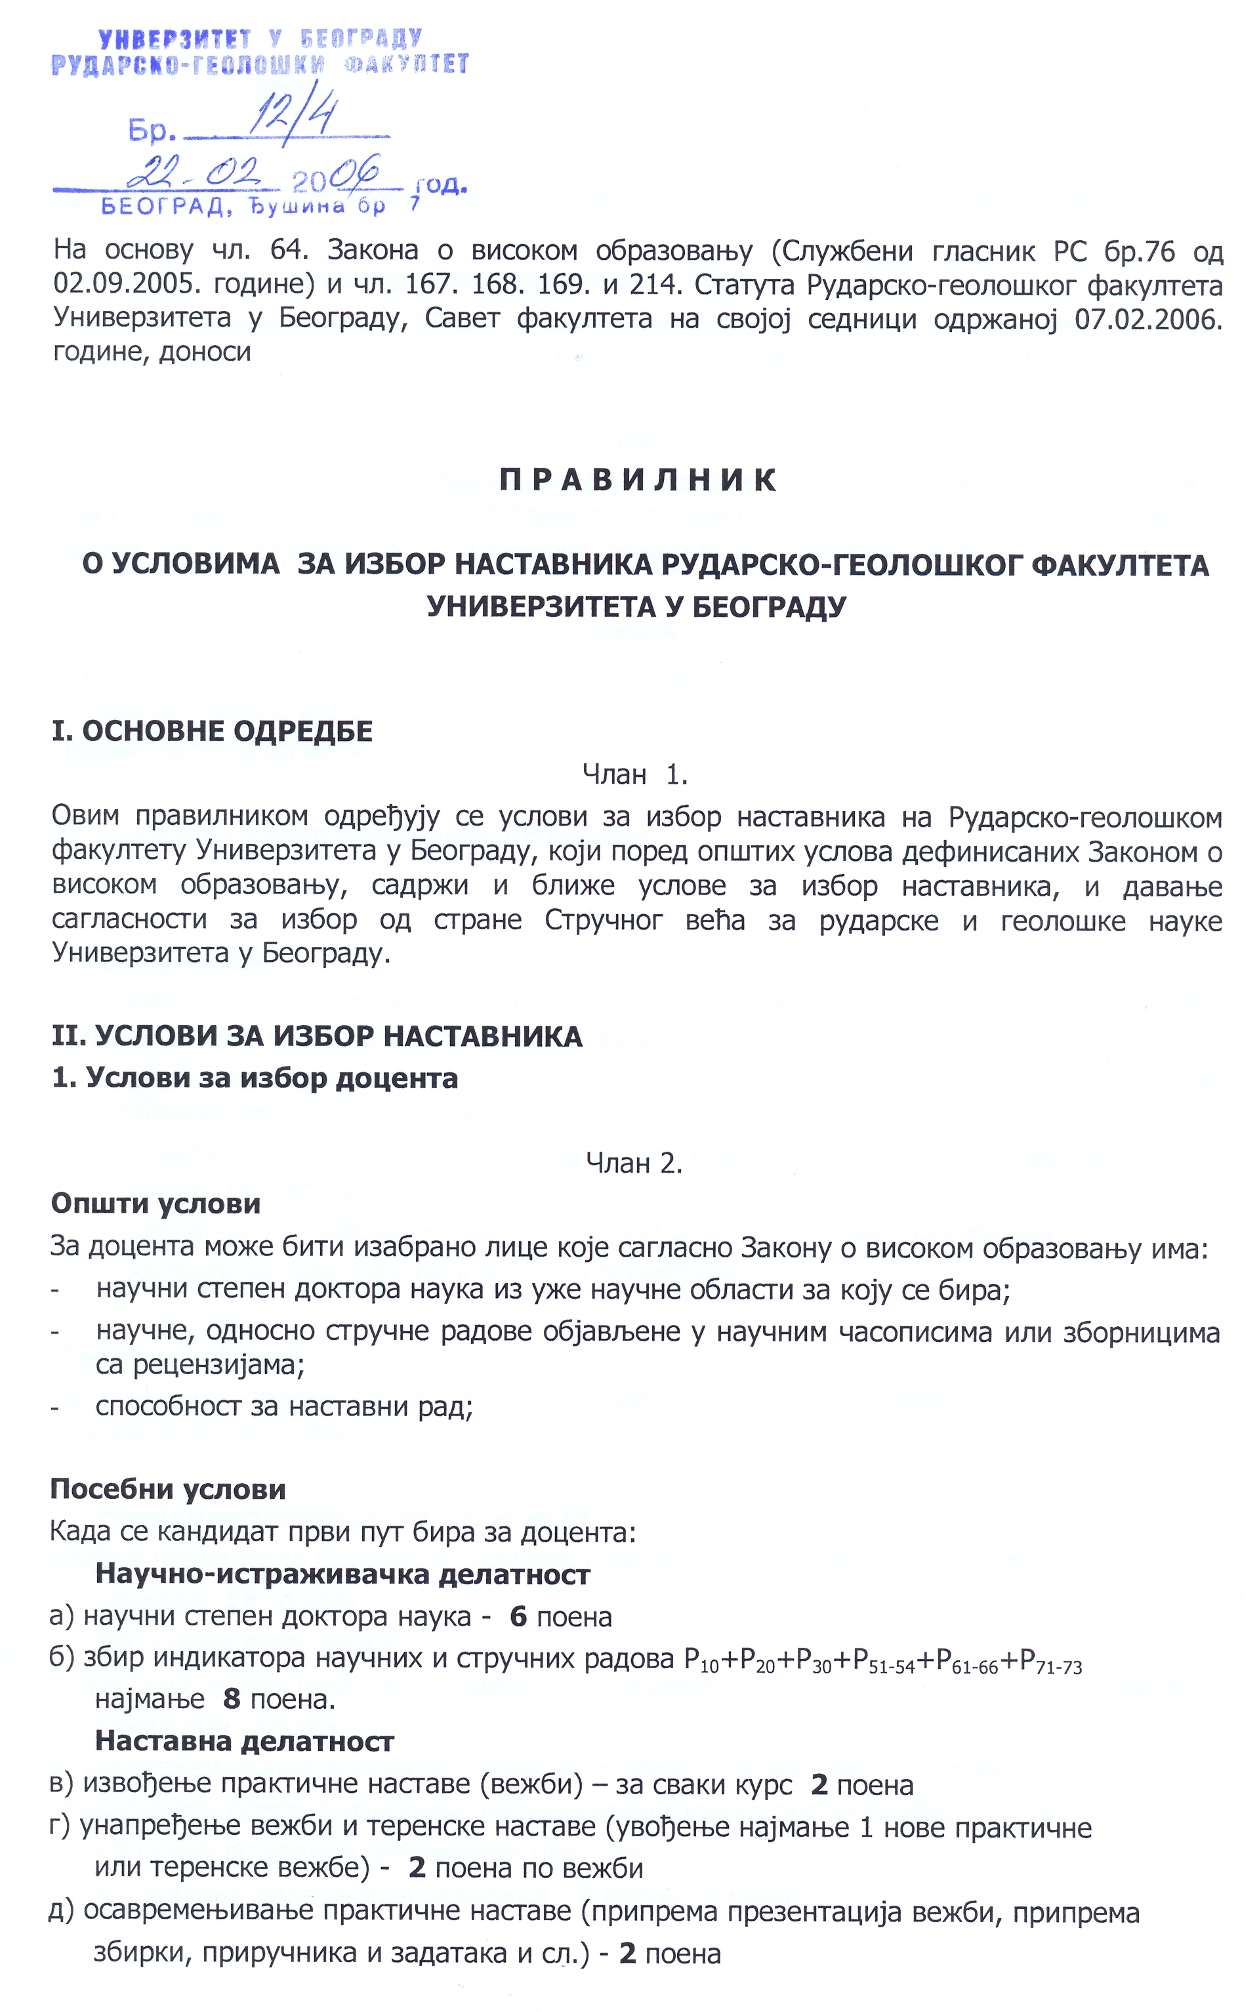
ђ) припрема провере знања у настави (тестови, колоквијуми, семинарски радови и др.)
- 1 поен
е) учешће у научним и стручним пројектима - 3 бода
За избор у звање доцента треба остварити најмање 14 бодова по алинејама а+б, као и најмање 5 бодова по алинејама в+г+д+ђ+е посебних услова.

Члан 3.
У случају неиспуњавања услова за избор у више звање, доцент се може поново бирати у исто звање ако за протеклих 5 година има најмање 9 поена по алинејама посебних услова чл. 2 ( у бодове се не урачунава научни степен доктора наука).

Члан 4.
Стручно веће за рударске и геолошке науке даје сагланост на избор ако су испуњени услови из члана 2 и 3 овог Правилника.
Доцент се бира на период од 5 година.

2. Услови за избор ванредног прфесора

Члан 5.
Општи услови
За ванредног професора може бити изабрано лице које, поред општих услова за избор доцента сходно Закону о високом образовању, има:
- више научних радова од значаја за развој науке у ужој научној области, објављених у међународним или водећим домаћим часописима
- објављени уџбеник или монографију или практикум или збирку задатака за ужу научну област за коју се бира
- радове саопштене на међународним или домаћим научним скуповима
- руковођење или учешће у научним пројектима

Посебни услови:
За ванредног професора може бити изабрано лице које од избора у звање доцента испуни следеће услове:

Научно-истраживачка делатност
а) збир индикатора научних и стручних радова Р₁₀+Р₂₀+Р₃₀+Р₅₁₋₅₄+Р₆₁₋₆₆+Р₇₁₋₇₃
најмање 16 поена
Наставна делатност
б) увођење нових тематских садржаја у постојеће курсеве - 2 поена по сваком новом
тематском садржају
в) осавремењивање постојеће теоријске и практичне наставе - 2 поена
г) савремени приступ извођењу наставе (електронске презентације, интернет и сл.)
- 2 поена по сваком савременом приступу
д) руковођење дипломским радовима - 2 поена по сваком дипломском раду
ђ) чланство у комисији за одбрану дипломског рада -1 поен по сваком дипломском раду
е) унапређење вежби и теренске наставе (увођење најмање 1 нове практичне
или теренске вежбе) - 2 поена по вежби
ж) извођење практичне наставе (вежбе) - 2 поена по сваком курсу
з) одржавање курсева на последипломској настави - 4 поена за сваки курс
и) руковођење магистарским радом - 4 поена по сваком раду
ј) руководилац пројекта - 3 поена по пројекту
к) учешће у изради пројеката - 2 поена по пројекту
л) руковођење докторском дисертацијом - 5 поена
љ) учешће у комисијама за преглед, оцену и одбрану докторске дисертације - 3 поена
м) учешће у комисијама за преглед, оцену и одбрану магистарског рада - 2 поена
н) објављен уџбеник (штампан или на ЦД-у) у складу са програмом предмета
који предаје - 5 поена
њ) руковођење научним пројектом - 5 поена
о) учешће у научним пројектима - 3 поена

За избор у звање ванредног професора потребно је остварити најмање 16 поена по алинеји а) научно-истраживачке делатности и најмање 16 поена по алинејама б+в+г+д+ђ+е+ж+з+и+ј+к+л+љ+м+н+њ+о наставне делатности.

Члан 6.
У случају неиспуњења услова за унапређење, ванредни професор се може поново бирати у исто звање ако за протеклих 5 година има најмање збирно 16 поена по алинејама посебних услова из чл. 5.

Члан 7.
Стручно веће за рударске и геолошке науке даје сагланост на избор ако су испуњени услови из члана 5 и 6 овог Правилника.
Ванредни професор бира се на 5 година.

3. Услови за избор за редовног професора

Члан 8.
Општи услови
За редовног професора може бити изабрано лице, које поред услова за избор ванредног професора има:

- већи број научних радова који утичу на развој научне мисли у ужој области, објављених у међународним или водећим домаћим часописима са рецензијама
- објављен уџбеник или монографију
- већи број научних радова и саопштења на међународним и домаћим научним скуповима
- оригинално стручно остварење (пројекат, студију, патент и сл.), као и учешће и руковођење научним пројектима
- остварене резултате у развоју научно-наставног подмлатка, а посебно кроз менторство у магистарским и докторским дисертацијама, као и учешће у комисијама за преглед, оцену и одбрану истих.

Посебни услови
У звање редовног професора може бити изабрано лице које од избора у звање ванредног професора испуни следеће услове:

Научно-истраживачка делатност
а) збир индикатора научних и стручних радова Р₁₀+Р₂₀+Р₃₀+Р₅₁₋₅₄+Р₆₁₋₆₆+Р₇₁₋₇₃ -
најмање 24 поена
Наставна делатност
б) увођење новог курса - 4 поена
в) увођење нових тематских садржаја у постојеће курсеве - 2 поена по сваком новом
тематском садржају
г) осавремењивање постојеће теоријске и практичне наставе - 2 поена
д) савремени приступ извођењу наставе (електронске презентације, интернет и сл.)
- 2 поена по сваком савременом приступу
ђ) руковођење дипломским радовима - 2 поена по сваком дипломском раду
е) чланство у комисији за одбрану дипломског рада - 1 поен по сваком
одбрањеном раду
ж) унапређење вежби и теренске наставе (увођење најмање 1 нове практичне
или теренске вежбе) - 2 поена по вежби
з) извођење практичне наставе (вежби) - 2 поена по сваком курсу
и) одржавање курсева на последипломској настави - 4 поена за сваки курс
ј) руковођење магистарским радом - 4 поена по сваком раду
к) руковођење пројектима - 3 поена по пројекту
л) учешће у изради пројеката - 2 поена по пројекту
љ) учешће у комисијама за преглед, оцену и одбрану магистарског рада - 2 поена
по сваком раду
м) руковођење докторском дисертацијом - 5 поена по дисертацији
н) учешће у комисијама за преглед, оцену и одбрану докторске дисертације - 3 поена
њ) објављен уџбеник (штампан или на ЦД-у) у складу са програмом предмета
који предаје - 5 поена
о) објављена монографија (штампана или на ЦД-у) - 5 поена
п) руковођење научним пројектом - 5 поена
р) учешће у научним пројектима - 3 поена

За избор у звање редовног професора потребно је остварити најмање 24 поена по алинеји а) научно-истраживачке делатности, и најмање 16 поена по алинејама б+в+г+д+ђ+е+ж+з+и+ј+к+л+љ+м+н+њ+о+п+р наставне делатности.

